Permettre à un OS Windows de répondre à un ping

Présentation
L'utilitaire ping est utile pour vérifier la connectivité réseau d'un ordinateur avec un autre dans un réseau local. Cependant, par défaut, le pare-feu de Windows version 7 et ultérieure, bloque le protocole ICMP utilisé par l'utilitaire ping.
Il faut alors ajouter une règle au pare-feu de Windows pour autoriser le protocole ICMP dans les flux entrants de l'ordinateur Windows vers lequel on souhaite faire un ping.

Lancement de la console d'administration du pare-feu
- dans la zone de recherche de la barre des tâches, saisissez ​pare-feu et sélectionnez ensuite Pare-feu Windows.

- dans la zone de recherche de la barre des tâches, saisissez directement le nom de la console d'adminstration du pare-feu WF.msc.
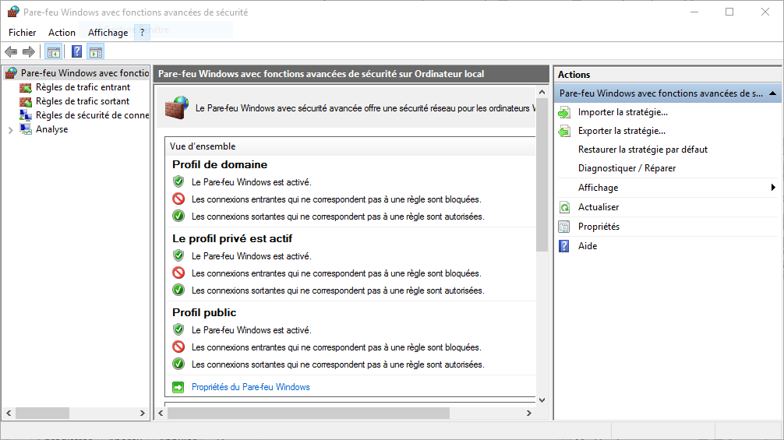
La console de gestion du pare-feu est alors lancée :

Création d'une nouvelle règle de trafic entrant
- Dans la rubrique Pare-feu Windows à gauche, sélectionnez Règles de trafic entrant
- vous visualisez, dans la colonne centrale, les règles actuellement définies.
- Dans la colonne Actions à droite cliquez sur Nouvelle règle…
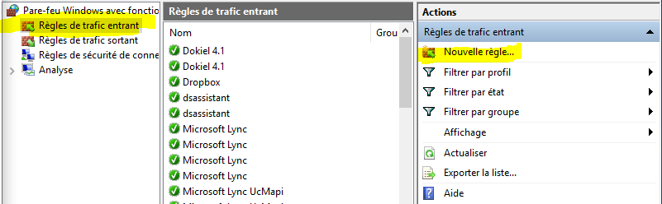
L'assistant de création de la nouvelle règle de trafic entrant se lance.
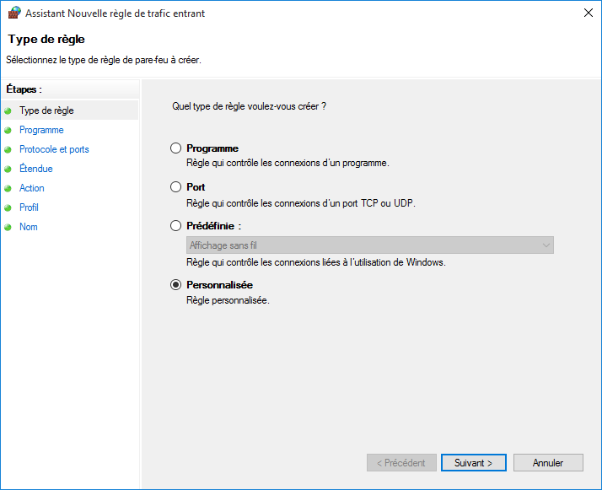
- Choisissez le type de règle Personnalisée :
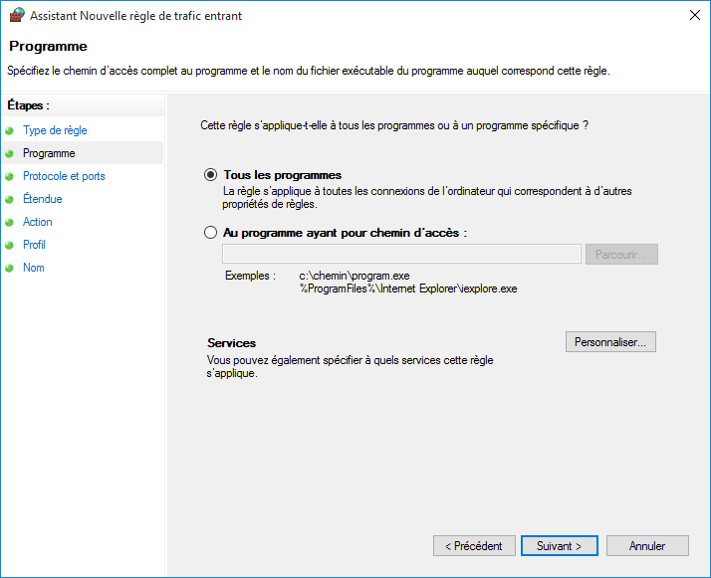
- Précisez que cette règle s'applique pour tous les programmes :
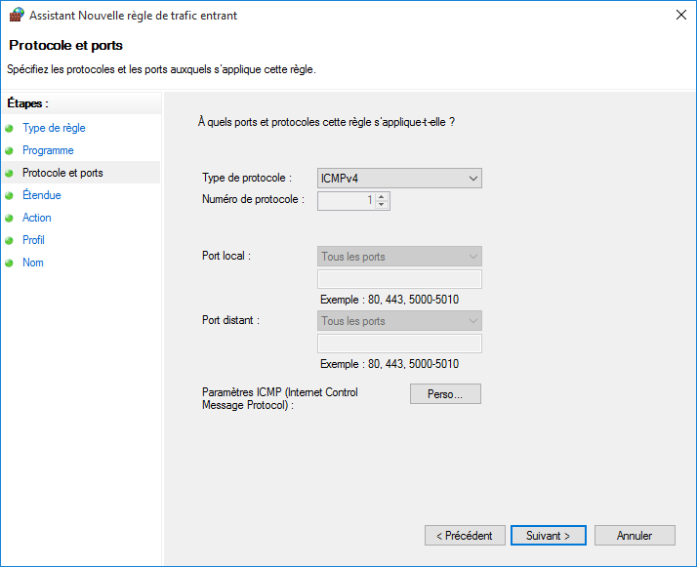
- Indiquez le protocole ICMPv4 :
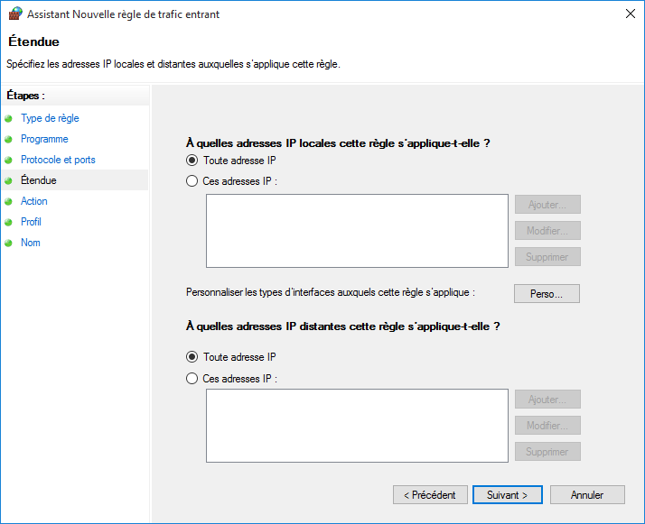
- Autoriser l'usage de ce protocole pour toutes les adresses IP entrantes :
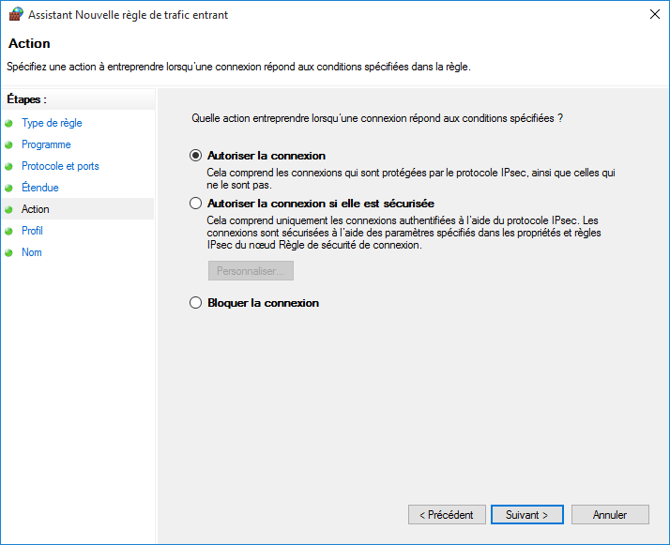
- Autoriser la connexion :
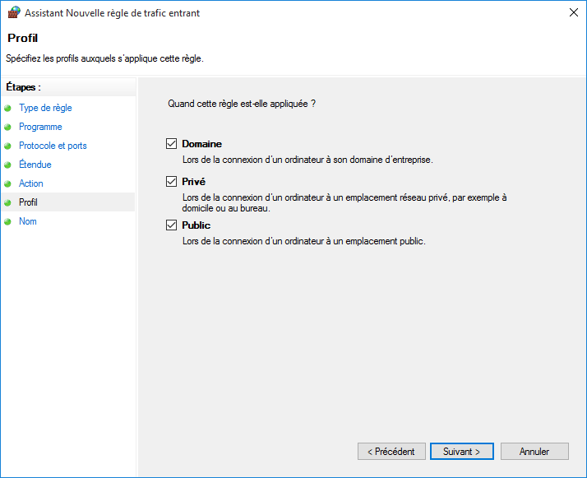
- quel que soit les profils de connexion :
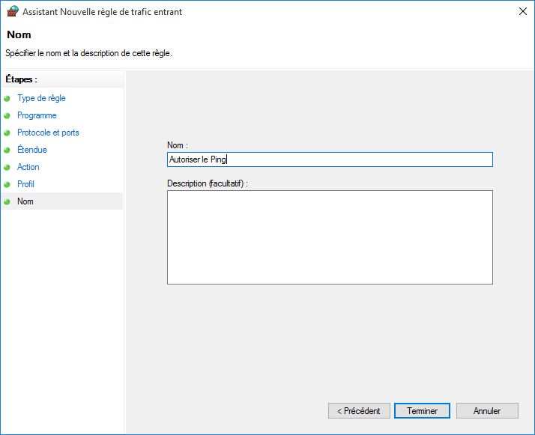
- Indiquez un nom significatif ; si nécessaire donnez un descriptif de la règle :
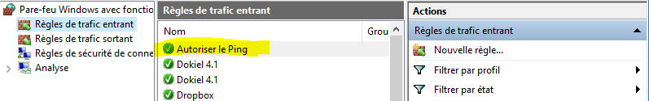
- Votre règle de trafic entrant est maintenant créée :
Vous pouvez maintenant faire un ping vers cet ordinateur Windows.

